С П Е Ц И Ф И К А Ц И Я

ПОЛУПРИЦЕП WIELTON NW 3 S 30 НР М4 (1 200 мм)

Pама | Кузов
- стальная конструкция выполнена из стали повышенной прочности S700, рабочая поверхность в соответствии с ISO1726:2003  - двухдиапазонные опорные ноги  - плита сцепки с 2-дюймовым королевским шкворнем  - задний бампер, соответствующий норме 58, складываемый, адаптирован для распределения битумной массы  - боковая защита соответствующая норме 73 | - грузовой отсeк изготовлен из листового металла HB 450 стены - 4,5 мм, пол – 4,5 мм  - лестничная площадка на кузове транспортного средства с балюстрадой и входом со стороны водителя  - задний затвор – откидной борт  - гидроцилиндр типа short-cover  - состав присоединения гидравлики  - тент 680g/m² сворачивающийся набок  - балка, стягивающая борта  - лого ВЕЛЬТОН на боковых стенах  - переняя стенка наклонна под углом 20˚
Шасси
- 3-осное SAF барабанное - техническая нагрузка оси до 9000 кг,
- пневмоподвеска,
- первая ось поднимается в автоматическом цикле
- клапан поднятия и опускания грузового кузова
- Высота ССУ – 1200 мм
Система торможения WABCO | Электрическое оборудование
- соответствует требованиям ADR  - автоматическая регулировка тормозов  - антиблокировочная система EBS с функцией Vehicle Stability - „RSP” или „RSS” или „TRS” | - 24 v в соответствии с ECE и ADR,  - задние фары комплексные:  - светодиодные – LED: позиционные  - вольфрамовые лампочки: свет заднего движения, противотуманные фары, света поворотников  - освещение номерных знаков, (лампочки)  - габаритные огни и боковое освещение диодные (LED)  - светоотражающие таблички,  - 2 подключаемые розетки и розетки EBS на передней стенке без проводов
Покраска
- все стальные элементы перед покраской дважды поддаются дробеструйной обработке в автоматических камерах,
- покраска производится в автоматических камерах в RAL....
- рама в цвет: серый RAL 7021
- кузов в цвет: красный
Колеса | Прочие элементы
- стальные диски  - шины 385/65 R 22,5 - 7 штук (DAYTON, BRIDGESTONE) | - 2 клина под колёса с креплением,  - инструментальный ящик с замком  - 6 полных крыльев, задние крылья с брызговиками  - Лебедка для одного запасного колеса  - бак для воды  - манометр измерения давления в подушках  - светоотражающие таблицы

ГАРАНТИЯ:
- 1 год без лимита пробега.
ТЕХНИЧЕСКИЕ ДАННЫЕ:
- Чертеж и технические данные присланы в приложении настоящего предложения. Все массы указаны без опционного оборудования и запасного колеса с допуском +/-2%.
СЕРТИФИКАЦИЯ:
- Техника сертифицирована.
СЕРВИС:
- Список авторизированных сервисных пунктов доступен по желанию, а также можно его найти на нашем сайте в Интернете www.wielton.ru

ТЕХНИЧЕСКИЙ ЧЕРТЁЖ:
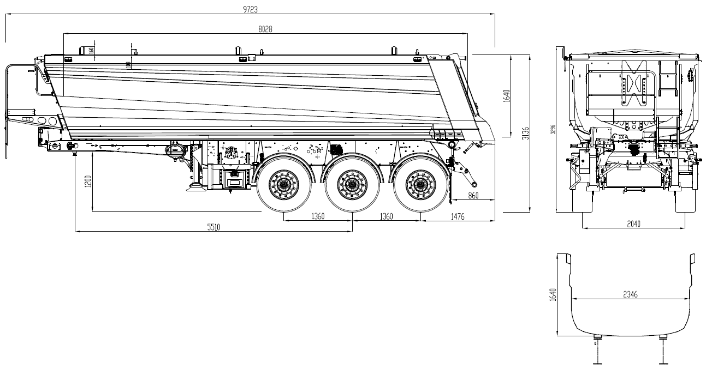
ТЕХНИЧЕСКИЕ ДАННЫЕ:

K | Высота седла | mm | 1 200
А | Внешняя длина | mm | 9 723
B | Внутренняя длина | mm | 8 028
M | Внешняя ширина | mm | 2 550
N | Ширина внутренняя | mm | 2 346
F | Внешняя высота | mm | 3 296
E | Внутренняя высота | mm | 1 640
L | Колесная колея | mm | 2 040
G | Межосевое расстояние | mm | 1 360
D | Расстановка: шип – вторая ось | mm | 4 150
Н | Задний свес | mm | 1 476
I | Высота пола | mm | 1 496
Допустимый полный вес |  | kg | 39 000
Нагрузка на ось |  | kg | 3 x 9 000
Нагрузка на седло |  | kg | 12 000
Кубатура |  | m3 | 30

Производитель сохраняет за собой право изменения технических параметров транспортного средства.

